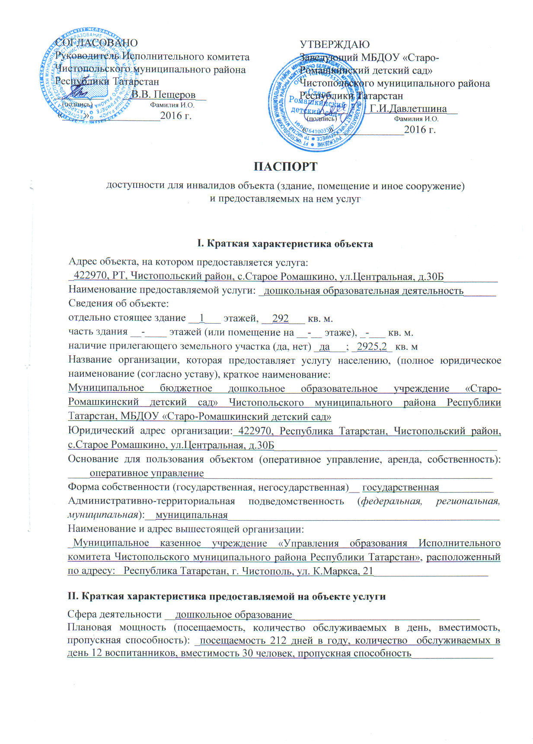
Форма оказания услуг (на объекте, с длительным пребыванием, в т.ч. проживанием, обеспечение доступа к месту предоставления услуги, на дому, дистанционно): _на объекте_
Категории обслуживаемого населения по возрасту (дети, взрослые трудоспособного возраста, пожилые, инвалиды; все возрастные категории):___дети с 2 до 7 лет__________
Категории обслуживаемых инвалидов (инвалиды с нарушениями опорно-двигательного аппарата; нарушениями зрения, нарушениями слуха, ментальными нарушениями): __нет___

III. Оценка текущего состояния доступности объекта и имеющихся
недостатков в обеспечении условий доступности объекта для инвалидов

№  п/п | Основные показатели доступности для инвалидов объекта,  в т.ч. наличие: | Оценка текущего состояния доступности объекта и имеющихся недостатков в обеспечении условий доступности для инвалидов (да/нет)
1 | выделенные стоянки автотранспортных средств для инвалидов | Нет
2 | сменные кресла-коляски | Нет
3 | адаптированные лифты | Нет
4 | поручни | Нет
5 | пандусы | Нет
6 | подъемные платформы (аппарели) | Нет
7 | раздвижные двери | Нет
8 | доступные входные группы | Нет
9 | доступные санитарно-гигиенические помещения | Нет
10 | достаточная ширина дверных проемов в стенах, лестничных маршей, площадок | Нет
11 | надлежащее размещение оборудования и носителей информации, необходимых для обеспечения беспрепятственного доступа к объектам (местам предоставления услуг) инвалидов, имеющих стойкие расстройства функции зрения, слуха и передвижения | Нет
12 | дублирование необходимой для инвалидов, имеющих стойкие расстройства функции зрения, зрительной информации - звуковой информацией, а также надписей, знаков и иной текстовой и графической информации - знаками, выполненными рельефно-точечным шрифтом Брайля | Нет
13 | дублирование необходимой для инвалидов по слуху звуковой информации зрительной информацией | Нет
14 | иные

IV. Оценка доступности предоставляемой на объекте услуги и имеющихся недостатков в обеспечении условий ее доступности для инвалидов

№  п/п | Критерии соответствия предоставляемой услуги требованиям по обеспечению ее доступности для инвалидов, в том числе | Оценка доступности предоставляемой на объекте услуги и имеющихся недостатков в обеспечении условий ее доступности для инвалидов (да/нет)
1 | оборудование помещения, в котором предоставляется услуга, системой управления электронной очередью | Нет
2 | наличие специального и приспособленного оборудования, необходимого для предоставления услуги (с учетом потребностей инвалидов) | Нет
3 | проведение инструктирования или обучения работников, предоставляющих услуги населению, для работы с инвалидами, по вопросам, связанным с обеспечением доступности для них объектов и услуг | Нет
4 | наличие работников организаций, на которых административно-распорядительным актом возложено оказание инвалидам помощи при предоставлении им услуг | Нет
5 | предоставление услуги с сопровождением инвалида по территории объекта работником организации | Нет
6 | предоставление услуги с использованием русского жестового языка, обеспечение допуска сурдопереводчика и тифлосурдопереводчика | Нет
7 | соответствие транспортных средств, используемых для предоставления услуг населению, требованиям их доступности для инвалидов | Нет
8 | иные

V. Предлагаемые управленческие решения по срокам, видам и объемам работ, необходимых для приведения объекта и порядка предоставления на нем услуг в соответствие с требованиями законодательства Российской Федерации об обеспечении условий их доступности для инвалидов *

№  п/п | Предлагаемые управленческие решения по объемам работ, необходимым для приведения объекта в соответствие с требованиями законодательства Российской Федерации об обеспечении условий их доступности для инвалидов |  | Виды, объем работ |  | Сроки исполнения
1 | Беспроводная система вызова помощника |  | Установка беспроводной системы «Кнопка вызова»,1 шт |  | По мере поступления финансовых средств
2 |  | Создание выделенных стоянок автотранспортных средств для инвалидов |  | Установка дорожного знака, нанесение дорожной разметки |  | По мере поступления финансовых средств
4 |  | Поручни |  | Приобретение поручней и их установка |  | По мере поступления финансовых средств
5 |  | Пандусы |  | Установка пандуса в соответствии с требованиями действующего законодательства |  | По мере поступления финансовых средств
6 |  | Доступные входные группы |  | Адаптация входных групп, 3 двери |  | По мере поступления финансовых средств

№  п/п | Предлагаемые управленческие решения по объемам работ, необходимым для приведения порядка предоставления услуг в соответствие с требованиями законодательства Российской Федерации об обеспечении условий их доступности для инвалидов | Виды, объем работ | Сроки исполнения
1 | Проведение инструктирования или обучения работников, предоставляющих услуги населению, для работы с инвалидами, по вопросам, связанным с обеспечением доступности для них объектов и услуг | Разработка инструкций, проведение инструктажа | 21.03.2016
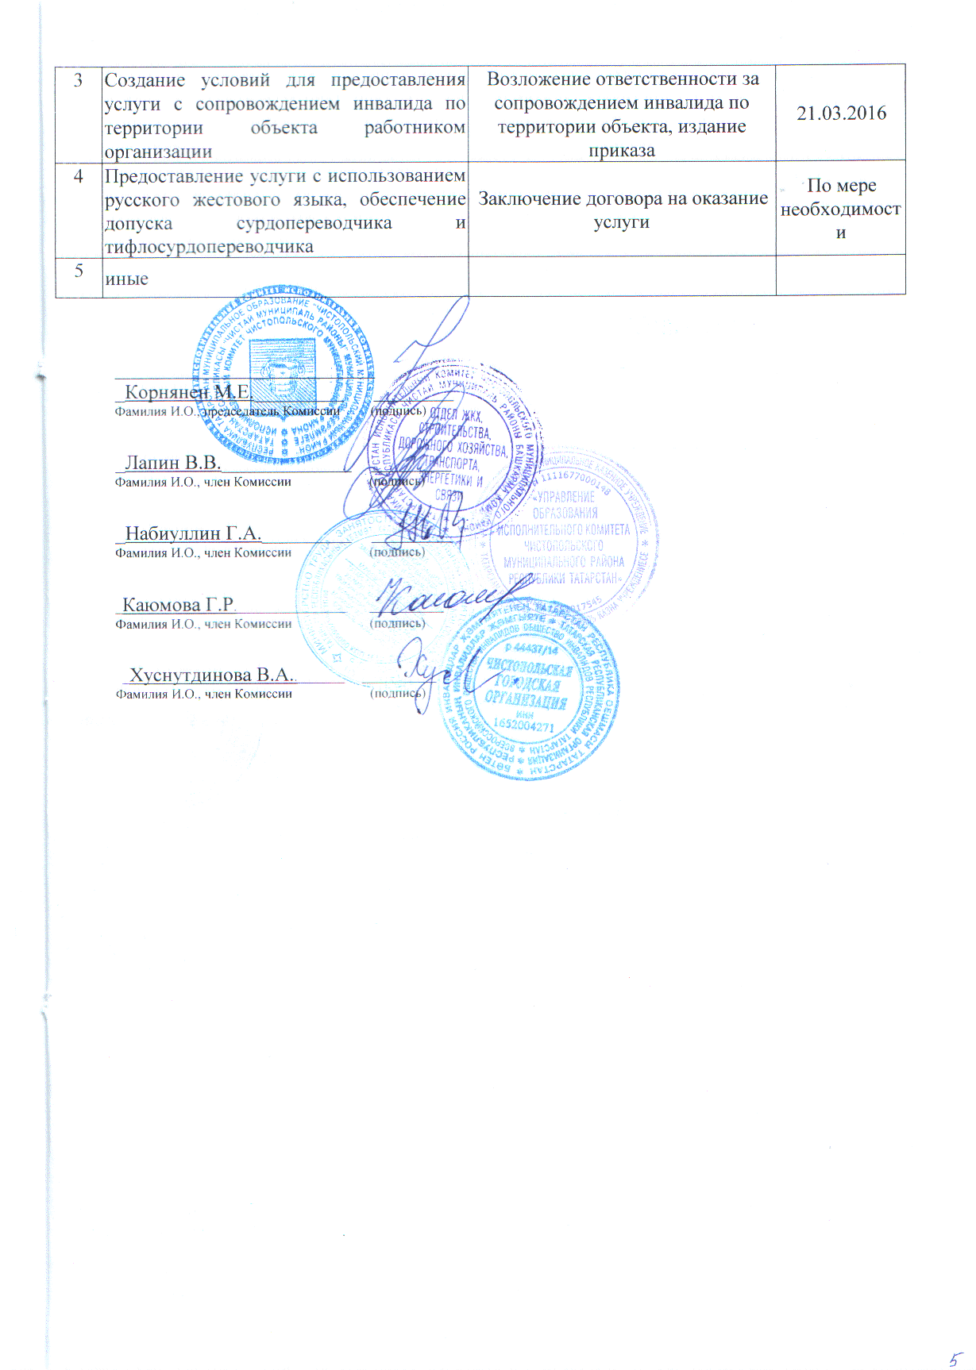

* С учетом оценки состояния и имеющихся недостатков в обеспечении условий доступности для инвалидов объекта и предоставляемых на нем услуг, указанных в разделе III и IV паспорта

